**10 Jahre GS1 Sync – Von der Vision zur Datendrehscheibe des Handels**

**GS1 Sync feiert heuer sein 10-jähriges Jubiläum: Mit inzwischen über einer halben Million Artikeldaten versorgt das Stammdatenservice die gesamte Lebensmittelbranche mit qualitätsgeprüften Produktinformationen. Eine Erfolgsgeschichte, die noch lange nicht zu Ende ist…**

(Wien, 27. Juni 2024) – Zeitgleich mit der Einführung der Lebensmittelinformationsverordnung (LMIV) im Jahr 2014 ging auch das Stammdatenservice GS1 Sync offiziell an den Start. Seit diesem Zeitpunkt waren Lebensmittelunternehmen gefordert, die Informationsinhalte aus ihren Etiketten auch für ihre Geschäftspartner aus Handel und Gastronomie bereitzustellen. Mit GS1 Sync wurde von GS1 Austria eine Lösung geschaffen, diese gesetzlichen Anforderungen anhand eines entsprechend aufbereiteten Datenprofils vollständig abzubilden. Damit wurden die ersten Weichen gestellt, um die bereits damals veraltete Artikelpass-Praxis durch eine zeitgemäße digitale Abbildung der Produktstammdaten abzulösen. „Unsere Vision, dass GS1 Sync zur Datendrehscheibe für die gesamte Lebensmittelbranche wird, ist zur Realität geworden“, zeigt GS1 Austria Geschäftsführer Gregor Herzog die Erfolgsgeschichte auf.

**Von der Vision zum internationalen Vorzeigebeispiel**  
Die ersten Wurzeln von GS1 Sync entwickelten sich bereits weit vor dem offiziellen Start: Bereits 2012 erkannten die ECR Austria-Arbeitsgruppen mit Vertretern aus Handel und Industrie die Bedeutung von Stammdaten sowie die Notwendigkeit eines elektronischen Stammdatenaustauschs. 2013 startete mit 20 Lieferanten, mehr als 1.000 eingestellten Artikeln und einer geprüften Datenqualität von 97 % ein erstes Pilotprojekt, aus dessen Erkenntnissen ein Qualitätsprozess für die eingestellten Daten etabliert wurde.   
Seit dem offiziellen Start im Jahr 2014, als eine 0,35-Flasche Frucade als erstes Produkt im Stammdatenpool eingestellt wurde, hat sich viel getan. Aufgrund neuer gesetzlicher Anforderungen und verschiedener Konsumentenbedürfnisse wurde GS1 Sync im Laufe der Jahre stetig erweitert: 2016 um Near- und Nonfood-Artikel sowie um B2B-Daten, 2017 mit dem Austausch von Produktabbildungen oder mit der zusätzlichen Bereitstellung von Bio-Zertifikaten und Sicherheitsdatenblättern im Jahr 2022. Heute werden über GS1 Sync mehr als eine halbe Million Artikeldaten ausgetauscht. Als einen der größten Vorteile des Stammdatenportals sieht Herzog, dass damit „unnötige Mehrkosten durch Einzellösungen vermieden werden können. Damit dient Österreich auch als internationales Vorzeigebeispiel dafür, wie Kosten durch Kollaboration minimiert werden können.“

**Qualitätssicherung als Herzstück von GS1 Sync**  
Um die hohe Datenqualität in GS1 Sync sicherzustellen, wurde von GS1 Austria in Zusammenarbeit mit Handel und Industrie ein spezieller Prozess erarbeitet. Zum einen ein Qualitätsprozess für den Food-Bereich, zum anderen einer für den Near-Food-/Non-Food-Bereich. Dabei werden die elektronischen Artikeldaten jedes Produkts vor der Übermittlung an den Handel einer manuellen Sichtprüfung unterzogen. Das bedeutet, dass sämtliche LMIV-relevante Daten, logistische Daten, Verpackungshierarchien, aber auch die Bereitstellung von Produktabbildungen qualitätsgesichert sind. Das GS1 Sync Qualitätssicherungs-Team übernimmt dabei die Aufgabe, dass diese Qualitätskriterien auch eingehalten werden und dem entsprechen, was der österreichische Handel fordert. Dieses Service wird auch von den GS1 Sync-Kunden sehr geschätzt, wie etwa von Lukas Grubauer, Managing Director EMEA des erfolgreichen Microdrink-Herstellers waterdrop®: „Dank der Qualitätskontrolle haben wir die Gewissheit, dass unsere Daten für jeden korrekt und nutzbar sind.“ **Werte schaffen Vorteile**  
Der Erfolg und damit auch die größten Vorteile des Stammdatenservice GS1 Sync lassen sich vor allem auf die Einhaltung von vier Werten (siehe Grafik) zurückführen: 1.) GS1 Sync ist neutral und somit auch unabhängig von den Interessen Einzelner, womit ein sensibler Umgang mit Artikeldaten gewährleistet wird. 2.) Die in den ECR Austria-Arbeitsgruppen abgestimmten Anforderungen der österreichischen Händler werden einheitlich umgesetzt. 3.) Die hohe Datenqualität durch die Qualitätssicherung. 4.) Die persönliche Betreuung durch eine eigene Kundenbetreuerin bzw. einen eigenen Kundenbetreuer und durch individuelle Beratung und Schulungen.   
  
**Wohin gehen die Daten?**Die Verwendung der in GS1 Sync bereitgestellten Daten ist vielfältig und auch die Vielfalt der „Datenabholer“ sowie der einzelnen Anwendungsgebiete wird zunehmend größer. Die Daten werden z.B. für die Artikelanlage, die Lagerlogistik und die Weitergabe an Geschäftspartner wie etwa im Gastrobereich, beispielsweise für die HOGAST-Gruppe, verwendet. Außerdem werden sie für den Auftritt in Onlineshops wie z. B. billa.at, bipa.at, dm.at, interspar.at, mpreis.at, alfies.at oder gurkerl.at genutzt. Neben den großen Datenabholern aus dem Handel wie REWE, SPAR, METRO und Markant werden die Daten aber auch immer mehr in anderen Bereichen sowie für unterschiedlichste Zwecke genutzt. **Große Zukunft für Stammdaten**Ein großes Potenzial für die Nutzung von Stammdaten liegt vor allem rund um die Förderung der Kreislaufwirtschaft, wo Informationen zur Recyclingfähigkeit und damit zu den einzelnen Bestandteilen von Produkten benötigt werden. So greift etwa als jüngstes Beispiel aus der Praxis die Mülltrennungs-App „Digi-Cycle“ zur Ergänzung fehlender Produktdaten auf GS1 Sync zurück. Felix Badura, Geschäftsführer der Digi-Cycle GmbH, sieht dabei „die Stammdaten von Produkten als das Um und Auf für die Bereitstellung unserer Informationen sowie zur Zusammensetzung ihrer Verpackungen.“ Auch für zukunftsweisende Lösungen für die Logistik wird Stammdaten eine große Rolle zugeschrieben. So sieht Rudolf Hansl, Geschäftsführer der KNAPP Systemintegration „Qualitativ hochwertige Artikelstammdaten als Grundlage für hochautomatisierte Lösungen im Lager der Zukunft“. Somit ist garantiert, dass die Datendrehscheibe GS1 Sync auch in den nächsten zehn Jahren mit Sicherheit nicht stillstehen wird.

**10 Jahre GS1 Sync – Die wichtigsten Meilensteine   
  
2014:   
Offizieller Start von GS1 Sync**Als erstes Produkt wird eine 0,35-l-Flasche Frucade im Stammdatenpool eingestellt.

**2016:  
Erweiterung des Datenprofils um B2B-Daten (Logistikdaten)**Grundlage dafür bildet der damalige Artikelpass.

**Erstmalige Verleihung des GS1 Sync Star Awards**  
Dieser Preis wird ab sofort jährlich an besonders vorbildliche Dateneinsteller verliehen.

**Erweiterung um Near-Food-/Non-Food-Attribute**  
Auch Daten aus Near-Food/Non-Food werden nun vom GS1 Sync QS-Team überprüft.

**2017:  
Neue GS1 Sync Weboberfläche und Einführung des Webportals für die Qualitätssicherung**  
Das neue Design sorgt für eine einfachere Erfassung der Daten, das QS-Webportal für die bessere Nachverfolgbarkeit eines Artikels.

**Austausch von Produktabbildungen**  
Eine wichtige Basis für einen guten Auftritt in Onlineshops und Flugblättern

**2018:  
Eine Viertelmillion Artikeldaten**… sind bereits in GS1 Sync eingestellt.

**2019:  
Bereitstellung von B2B-Daten (neben B2C) wird verpflichtend**   
Ab sofort werden nur noch „vollständige“ Artikeldaten zwischen Industrie und Handel ausgetauscht.

**2021:  
30.000 Prüfaufträge wurden erstellt**   
Die Qualitätssicherung bildet den zentralen Baustein von GS1 Sync.

**2022:  
Erweiterung um Dokumente und umfangreichere Herkunftsangaben**   
Damit werden etwa Bio-Zertifikate oder Sicherheitsdatenblätter bereitgestellt und die Vorgaben zur Herkunftskennzeichnung in der Gemeinschaftsverpflegung erfüllt.

**2023:  
Strukturierte Verpackungsdaten werden bereitgestellt**Dies dient der Unterstützung der Kreislaufwirtschaft.

**2024:  
Mehr als eine halbe Million Artikeldaten**   
… werden über GS1 Sync ausgetauscht.

**Fotomaterial**

[Bilddownload hier](https://www.gs1.at/downloads/bilder-pressemitteilung-10-jahre-gs1-sync)

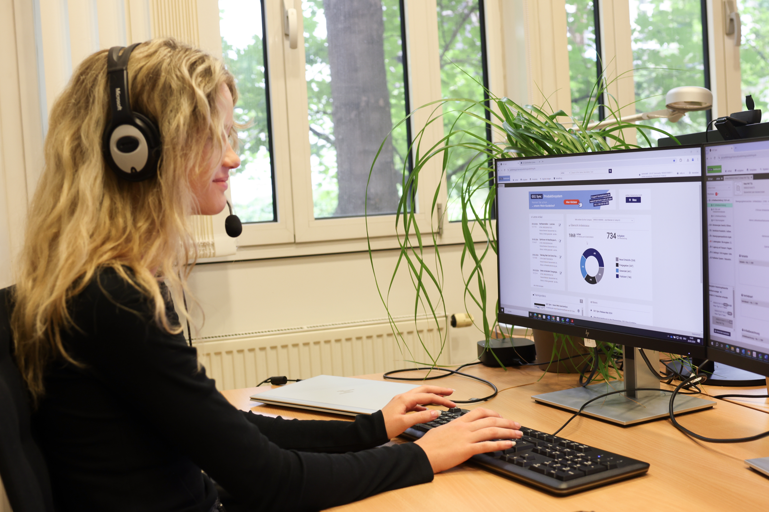 *Alle GS1 Sync-Kunden haben eine persönliche Ansprechperson aus dem Qualitätssicherungs-Team, an die sie sich mit allen Fragen wenden können. © GS1 Austria/Katharina Schiffl*

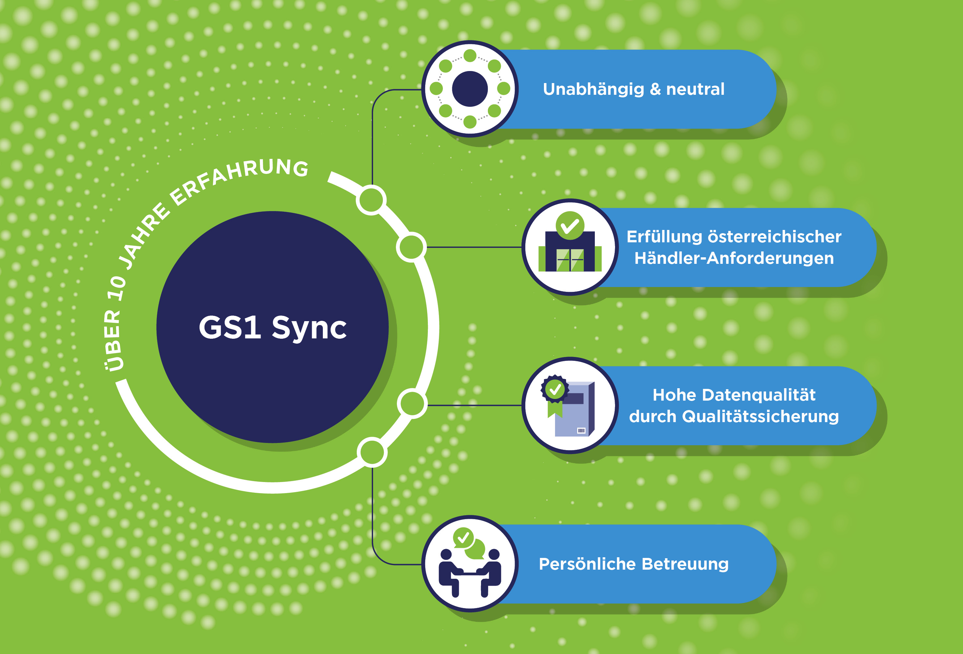

*Ein Überblick über die vier entscheidenden Werte, die das Stammdatenservice GS1 Sync auszeichnen.  
© GS1 Austria*

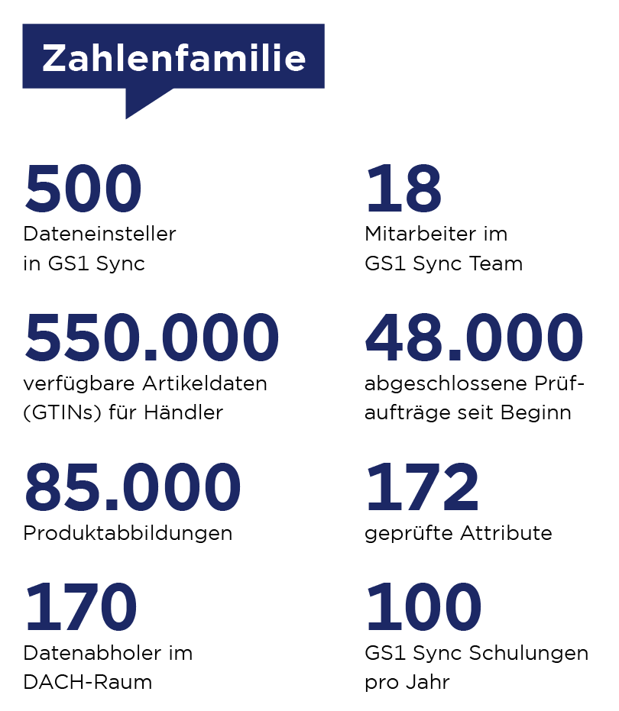

*GS1 Sync in Zahlen. © GS1 Austria*

*  
Das GS1 Sync-Team umfasst derzeit 18 Mitarbeitende, die im unermüdlichen Einsatz für die Einhaltung der Datenqualität stehen. © GS1 Austria/Katharina Schiffl*

 *Gregor Herzog, Geschäftsführer GS1 Austria und Co-Chair GS1 in Europe. © GS1 Austria/Petra Spiola*

**Über GS1 Austria**„Biiieeep!“ ... jedes Mal, wenn Sie an der Kassa stehen und dieses Geräusch hören, steckt mit hoher Wahrscheinlichkeit GS1 dahinter. Denn GS1 ist sozusagen der „Erfinder“ des Strichcodes, der sich heute auf fast jedem Produkt im Einzelhandel befindet. Hinter diesem Strichcode steckt aber weit mehr, nämlich ein weltweit überschneidungsfreies GS1 Artikelnummernsystem, für das GS1 Austria als Teil des internationalen GS1 Netzwerks in Österreich zuständig ist. Der Einsatz von GS1 Standards hat seinen Schwerpunkt in der Konsumgüterbranche, reicht aber mittlerweile über viele andere Branchen hinaus. So werden beispielsweise im Gesundheitswesen Arzneimittel oder medizinische Geräte mittels GS1 Standards gekennzeichnet, was maßgeblich zur Patientensicherheit beiträgt. Einen weiteren wichtigen Bereich bei GS1 Austria bildet das Stammdatenservice GS1 Sync.

<https://www.gs1.at>

**Kontakt**Besuchen Sie die GS1 Austria-Webseite für mehr Informationen: <https://www.gs1.at>

Abonnieren Sie jetzt den GS1 Austria-Newsletter für Updates: <https://www.gs1.at/newsletter>

Folgen Sie uns auf Social Media: <https://at.linkedin.com/company/gs1-austria-gmbh>, <https://www.xing.com/companies/gs1austriagmbh>, [https](https://www.gs1.at/fileadmin/user_upload/https)[://issuu.com/gs1austria](https://issuu.com/gs1austria)

**Pressekontakt:** Mag. Daniela Springs, Leitung Marketing & Kommunikation, GS1 Austria GmbH,   
+43 1 505 86 01-149, [springs@gs1.at](mailto:springs@gs1.at)

**Fachkontakt:** Mag. Anna-Maria Liebwald, Produktmanagerin GS1 Sync Vertrieb, GS1 Austria GmbH,  
+43 1 505 86 01-108, [liebwald@gs1.at](mailto:liebwald@gs1.at)